Турникет-трипод TTR-07.1

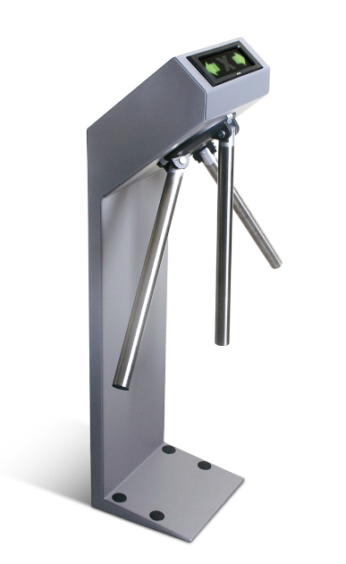
Турникет-трипод TTR-07.1 с автоматическими планками «Антипаника» обеспечивает контроль доступа на проходных предприятий и организаций, предназначен для эксплуатации внутри помещений, позволяет дистанционно освободить проход в экстренных ситуациях.
Состав:
- турникет со встроенной электроникой управления;
- пульт дистанционного управления.
Компактная конструкция позволяет использовать турникет TTR-07.1 на проходных любой конфигурации.
В турникете-триподе TTR-07.1 предусмотрена возможность аварийного дистанционного складывания планок по сигналу от системы контроля доступа или при аварийном отключении питающего напряжения. После восстановления питающего напряжения планки переводятся в рабочее положение вручную.
Управление турникетом TTR-07.1 возможно как от системы контроля доступа, так и автономно с помощью пульта дистанционного управления (входит в стандартный комплект поставки) или устройства радиоуправления (приобретается отдельно).
Возможность выбора режима управления (импульсный или потенциальный) обеспечивает корректную работу в системах контроля доступа любых производителей.
Режим работы — разрешение или запрет прохода — может быть задан независимо для каждого направления прохода. Встроенные в стойку турникета оптические датчики поворота преграждающих планок фиксируют реальный факт прохода и его направление, что обеспечивает корректный учет рабочего времени в системах контроля доступа.
Плата блока управления конструктивно размещена в корпусе турникета. Механизм доворота обеспечивает автоматический доворот преграждающих планок до исходного положения после каждого прохода. Встроенный гидравлический демпфер обеспечивает плавную и бесшумную работу турникета.
Специальный вход управления Fire Alarm позволяет подключать устройство, подающее команду аварийной разблокировки (например, от пожарной сигнализации).
Предусмотрены релейные выходы для подключения дополнительных выносных индикаторов запрета/разрешения проходов.
Возможно подключение к турникету датчика контроля зоны прохода и сирены.
При расчете количества турникетов, необходимого для обеспечения быстрого и удобного прохода людей, рекомендуется устанавливать по одному турникету на каждые 500 человек, работающих в одну смену, или из расчета пиковой нагрузки 30 человек в минуту.
При необходимости турникеты могут комплектоваться ограждениями, выполненными с ними в едином дизайне.
СПЕЦИФИКАЦИЯ

Напряжение питания | 12В постоянного тока
Мощность | не более 72 Вт
Ток потребления | не более 6,0 А
Количество направлений прохода | 2
Пропускная способность в режиме однократного прохода | 30 чел./мин
Пропускная способность в режиме свободного прохода | 60 чел./мин
Габаритные размеры (длина×ширина×высота), без планок | 280×260×1054 мм
Габаритные размеры (длина×ширина×высота), с планками | 798×752×1054 мм
Ширина зоны прохода | 530 мм
Рабочий температурный диапазон | от +1°C до +50°C
Степень защиты оболочки IP | IP41
Средний срок службы | 8 лет
Средняя наработка на отказ | не менее 4 000 000 проходов

